Лабораторная работа № 12. Каскады задержек. ПТС с памятью аварий и световой сигнализацией
Уровень: средний. Среда: CODESYS 2.3, язык CFC. Контроллер: ОВЕН ПЛК160.

1. Цель работы
Закрепить различие задержек включения и отключения на каскадах ламп; дополнить ПТС памятью аварий, квитированием (сбросом) и световой сигнализацией состояния линии.

2. Теоретические сведения
«Замыкающий контакт таймера» релейной схемы — это просто выход Q блока TON/TOF, «размыкающий» — тот же выход с отрицанием на входе следующего блока.
Каскад TON: лампы включаются по очереди с интервалом PT, гаснут одновременно при снятии сигнала. Каскад TOF: лампы включаются одновременно, гаснут по очереди.
Память аварии. Сигнал датчика аварии может быть кратковременным. Чтобы авария не «потерялась», её запоминают триггером SR (приоритет установки: квитировать нельзя, пока причина не устранена). Пока есть неквитированная авария, линию нельзя запустить. Авария переводит линию в останов: аварийный конвейер и подающие на него останавливаются сразу, последующие — с выдержками, освобождая ленты.
Лампа «Линия в работе» горит постоянно, когда работают все конвейеры, и мигает во время пуска и останова.
Блок / приём | Назначение
SR | память аварии с квитированием
BLINK | мигание сигнальных ламп

3. Входы и выходы
Сигнал | Элемент стенда | Назначение
I1 | кнопка | ПУСК (часть 2)
I2 | кнопка | СТОП (часть 2)
I3 | кнопка | сброс аварий (часть 2)
I5 | переключатель | часть 1: общий выключатель; часть 2: датчик аварии К1
I6 | переключатель | датчик аварии К2
I7 | переключатель | датчик аварии К3
Q1…Q6 | лампы | часть 1: HL1…HL6
Q1…Q3 | реле | часть 2: конвейеры К1…К3 (поток К1 → К2 → К3)
Q4 | лампа | часть 2: «Авария»
Q5 | лампа | часть 2: «Линия в работе»

4. Задания

Часть 1. Последовательное включение (TON) и отключение (TOF) ламп
При включении I5 лампы HL1–HL3 загораются по очереди через 2 с, лампы HL4–HL6 — сразу. При выключении I5 лампы HL1–HL3 гаснут сразу, HL4–HL6 — по очереди через 2 с.
Объявления (раздел объявлений PLC_PRG):
VAR
T1 : TON;
T2 : TON;
T3 : TON;
O1 : TOF;
O2 : TOF;
O3 : TOF;
END_VAR
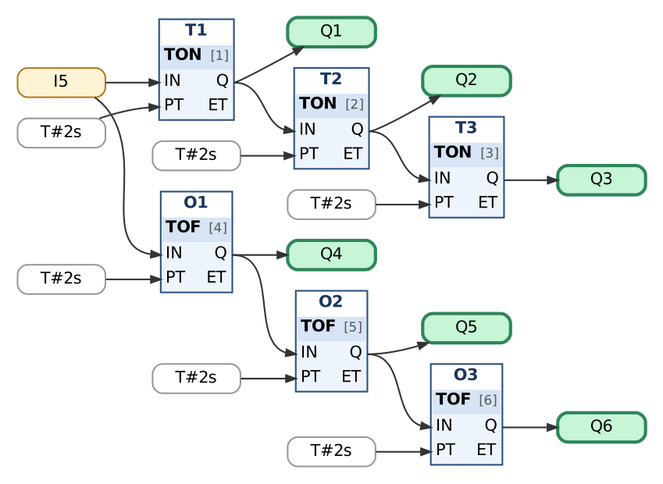
Рис. 1. Каскады TON и TOF
Таблица сборки к рис. 1
№ | Элемент | Входы | Назначение
1 | T1 : TON | IN := I5; PT := T#2s
2 | T2 : TON | IN := T1.Q; PT := T#2s
3 | T3 : TON | IN := T2.Q; PT := T#2s
4 | O1 : TOF | IN := I5; PT := T#2s
5 | O2 : TOF | IN := O1.Q; PT := T#2s
6 | O3 : TOF | IN := O2.Q; PT := T#2s
7 | Выход Q1 | T1.Q
8 | Выход Q2 | T2.Q
9 | Выход Q3 | T3.Q
10 | Выход Q4 | O1.Q
11 | Выход Q5 | O2.Q
12 | Выход Q6 | O3.Q

Контрольная таблица (выполнять по порядку; «нажать» — нажать и отпустить кнопку):
№ | Действие | Выдержка | Ожидаемый результат
1 | Включить I5 | 0,3 с | Q1 = 0, Q4 = 1, Q5 = 1, Q6 = 1
2 | Ожидание | 2 с | Q1 = 1, Q2 = 0; ≈2 с
3 | Ожидание | 2 с | Q2 = 1, Q3 = 0; ≈4 с
4 | Ожидание | 2 с | Q3 = 1; ≈6 с
5 | Выключить I5 | 0,3 с | Q1 = 0, Q2 = 0, Q3 = 0, Q4 = 1
6 | Ожидание | 2 с | Q4 = 0, Q5 = 1; ≈2 с
7 | Ожидание | 2 с | Q5 = 0, Q6 = 1; ≈4 с
8 | Ожидание | 2 с | Q6 = 0; ≈6 с

Часть 2. ПТС из трёх конвейеров с памятью аварий
Груз движется К1 → К2 → К3. Пуск против потока (К3, через 3 с К2, ещё через 3 с К1), останов по потоку (К1 сразу, К2 через 2 с, К3 через 4 с). Авария любого конвейера запоминается, лампа «Авария» мигает, линия переходит в останов; повторный пуск возможен только после сброса аварии кнопкой I3.
Важно. Требуется библиотека Util.lib (README, раздел 8.4).
Объявления (раздел объявлений PLC_PRG):
VAR
F1 : SR; (* авария К1 (сброс — I3) *)
F2 : SR; (* авария К2 *)
F3 : SR; (* авария К3 *)
AnyF : BOOL; (* есть неквитированная авария *)
Run : RS; (* линия в работе *)
P3 : TOF;
K3 : BOOL;
On3 : TON;
P2 : TOF;
K2 : BOOL;
On2 : TON;
K1 : BOOL;
Gen : BLINK;
END_VAR
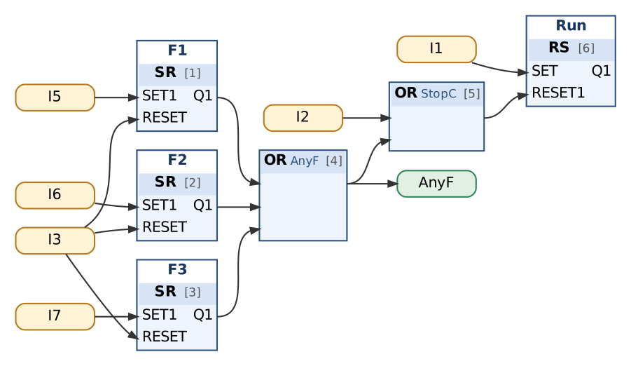
Рис. 2. Память аварий и команда работы
Таблица сборки к рис. 2
№ | Элемент | Входы | Назначение
1 | F1 : SR | SET1 := I5; RESET := I3 | авария К1 (сброс — I3)
2 | F2 : SR | SET1 := I6; RESET := I3 | авария К2
3 | F3 : SR | SET1 := I7; RESET := I3 | авария К3
4 | OR → AnyF | F1.Q1, F2.Q1, F3.Q1 | есть неквитированная авария
5 | OR → StopC | I2, AnyF | СТОП или авария
6 | Run : RS | SET := I1; RESET1 := StopC | линия в работе

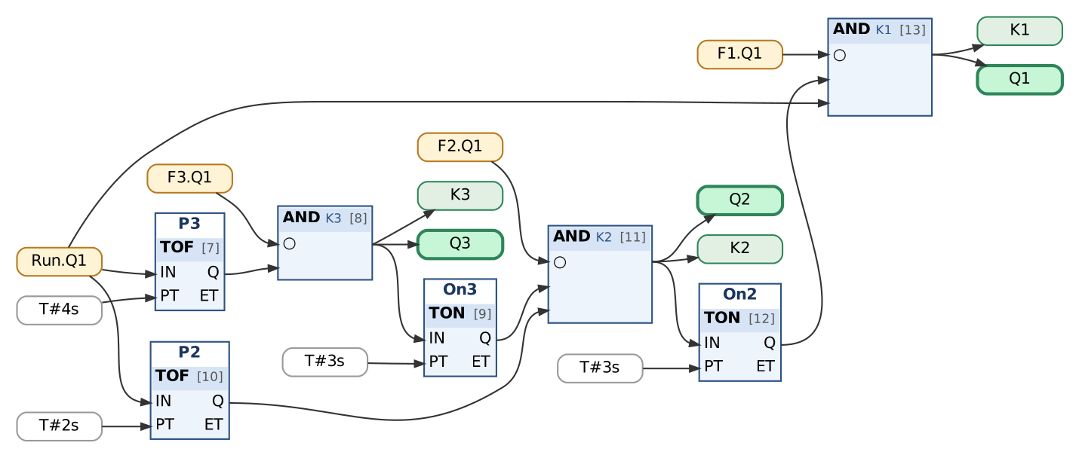
Рис. 3. Конвейеры К3, К2, К1
Таблица сборки к рис. 3
№ | Элемент | Входы | Назначение
7 | P3 : TOF | IN := Run.Q1; PT := T#4s
8 | AND → K3 | ¬F3.Q1, P3.Q
9 | On3 : TON | IN := K3; PT := T#3s
10 | P2 : TOF | IN := Run.Q1; PT := T#2s
11 | AND → K2 | ¬F2.Q1, On3.Q, P2.Q
12 | On2 : TON | IN := K2; PT := T#3s
13 | AND → K1 | ¬F1.Q1, On2.Q, Run.Q1
14 | Выход Q1 | K1
15 | Выход Q2 | K2
16 | Выход Q3 | K3

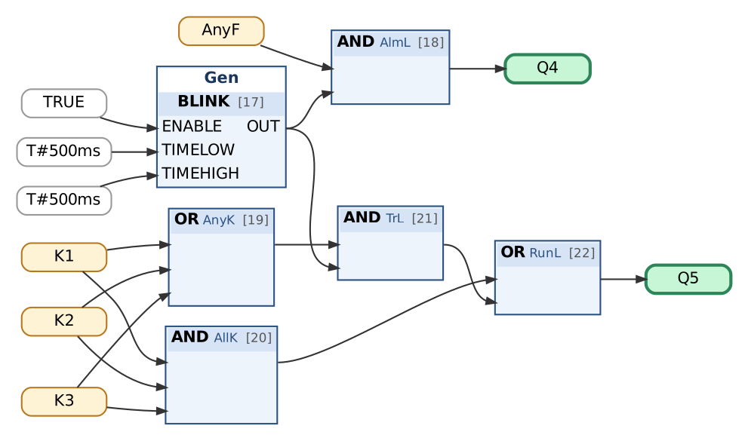
Рис. 4. Сигнализация
Таблица сборки к рис. 4
№ | Элемент | Входы | Назначение
17 | Gen : BLINK | ENABLE := TRUE; TIMELOW := T#500ms; TIMEHIGH := T#500ms
18 | AND → AlmL | AnyF, Gen.OUT | авария: мигание
19 | OR → AnyK | K1, K2, K3
20 | AND → AllK | K1, K2, K3
21 | AND → TrL | AnyK, Gen.OUT | пуск или останов идёт
22 | OR → RunL | AllK, TrL
23 | Выход Q4 | AlmL | лампа «Авария»
24 | Выход Q5 | RunL | лампа «Линия в работе»

Контрольная таблица (выполнять по порядку; «нажать» — нажать и отпустить кнопку):
№ | Действие | Выдержка | Ожидаемый результат
1 | Нажать ПУСК I1 | 1,5 с | Q3 = 1, Q2 = 0, Q5 мигает 1 Гц
2 | Ожидание | 2 с | Q2 = 1, Q1 = 0; ≈3 с
3 | Ожидание | 3 с | Q1 = 1, Q5 = 1; ≈6 с, все работают
4 | Кратковременная авария К2 (I6: 1 → 0) | 0,3 с | Q2 = 0, Q1 = 0, Q3 = 1; К3 освобождает ленту
5 | Ожидание | 1,7 с | Q4 мигает 1 Гц, Q3 = 1
6 | Ожидание | 2,2 с | Q3 = 0; ≈4 с после аварии
7 | Нажать ПУСК I1 (авария не сброшена) | 0,5 с | Q3 = 0
8 | Нажать сброс I3 | 0,3 с | Q4 = 0
9 | Нажать ПУСК I1 | 6,5 с | Q1 = 1, Q2 = 1, Q3 = 1
10 | Нажать СТОП I2 | 0,3 с | Q1 = 0, Q2 = 1, Q3 = 1
11 | Ожидание | 2 с | Q2 = 0, Q3 = 1
12 | Ожидание | 2 с | Q3 = 0, Q5 = 0

5. Порядок выполнения
- Создайте проект для ПЛК160 или откройте проект курса (README, разделы 3–4); программа PLC_PRG на языке CFC.
- Внесите в раздел объявлений PLC_PRG переменные из пункта «Объявления» и подключите библиотеку Util.lib (README, 8.4).
- Соберите схему по рисунку и таблице сборки; проверьте порядок выполнения (Extras → Order → Show order).
- Выполните Project → Rebuild all; добейтесь отсутствия ошибок.
- Проверьте программу в режиме эмуляции по контрольной таблице (README, разделы 6–7).
- Часть 1 выполните отдельной программой (или в отдельном проекте). Постройте временные диаграммы по трассировке.
- Часть 2: подключите Util.lib (для BLINK). Соберите память аварий, затем звенья конвейеров (как в ЛР 10), затем сигнализацию.
- Проверьте по контрольной таблице, в том числе: авария кратковременная (кнопка), но запоминается; пуск без сброса невозможен.
- Загрузите программу в ПЛК160 и повторите проверку на стенде (README, раздел 10).

6. Индивидуальные задания (9 вариантов)
Номер варианта — ваш номер в списке группы (столбец «№» в ведомости). Выполните задание из раздела 4 с параметрами своего варианта (измените константы на схеме) и добавьте в программу дополнительное требование. Дополните контрольную таблицу шагами, которые проверяют новое требование, и приложите её к отчёту; в начале отчёта укажите номер варианта.
Вар. | Интервал ламп, часть 1, с (в примере 2) | Шаг пуска ПТС, с (в примере 3) | Дополнительное требование
1 | 1 | 2 | Индивидуальные лампы аварий Q6…Q8: мигают при активной аварии, горят, если авария запомнена, а датчик уже в норме.
2 | 3 | 4 | Часть 1: по четыре лампы в каждой половине (Q1–Q4 и Q5–Q8).
3 | 4 | 5 | Предпусковой сигнал Q6 3 с перед пуском К3.
4 | 1 | 5 | Счётчик аварий за смену — в Watch.
5 | 3 | 2 | Сброс аварий возможен только при полностью остановленной линии.
6 | 4 | 6 | Аварийный стоп (переключатель I8): все конвейеры сразу, без выдержек.
7 | 2 | 4 | Лампа «Авария» мигает 2 Гц при активной аварии и 1 Гц при запомненной.
8 | 5 | 2 | Часть 1: каскады в обратном порядке (первой включается HL3, первой гаснет HL6).
9 | 3 | 6 | Кнопка I4 «Проверка ламп»: пока нажата, Q4 и Q5 горят.

7. Контрольные вопросы
- Чем каскад TON отличается от каскада TOF по поведению выходов?
- Почему для памяти аварии выбран SR, а для команды «линия в работе» — RS?
- Что произойдёт, если авария была кратковременной и память аварии убрать?
- Почему после аварии К2 конвейер К3 продолжает работать ещё 4 с?
- Как в CFC изобразить «размыкающий контакт таймера»?

8. Отчёт
Состав отчёта — README, раздел 13. Обязательно приложите снимок схемы CFC и заполненную контрольную таблицу с фактическими результатами.

